更改了缓存区的处理方法，建立了本地的读取缓存区。每次读取后，将socket输入缓存区中的信息储存到本地缓存区中进行处理。通过寻找请求末尾的两次CRLF分隔两条请求。如果本地缓存区末端时，判断一条请求没有结束，则清空缓存区时，将剩余的部分置入新的缓存区，等待新的输入到来后合并处理。解决了之前没有解决的粘包、同一条请求通过多次recv到达server这些问题。

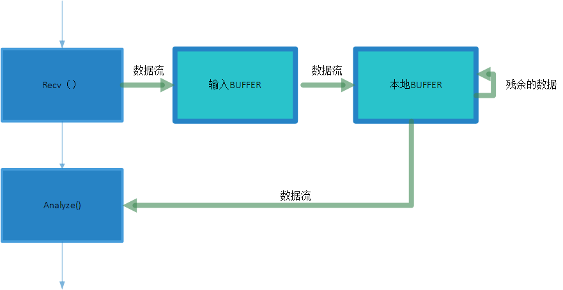

使用select方法实现并发。实现过程如图。需要注意的是，在具体实现时，需要合理地隔离处理缓存区，防止一个错误的连接污染缓存区，对之后的链接产生影响。同时，一个连接结束时，需要通过分析Connection头部，判断连接结束，并且恰当地关闭socket连接。

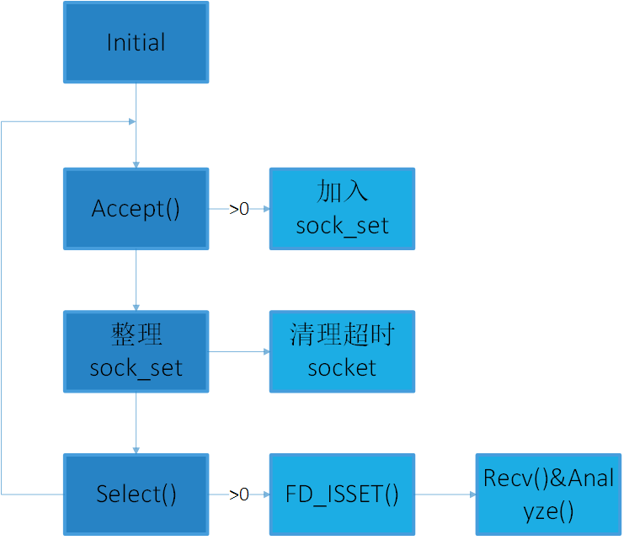

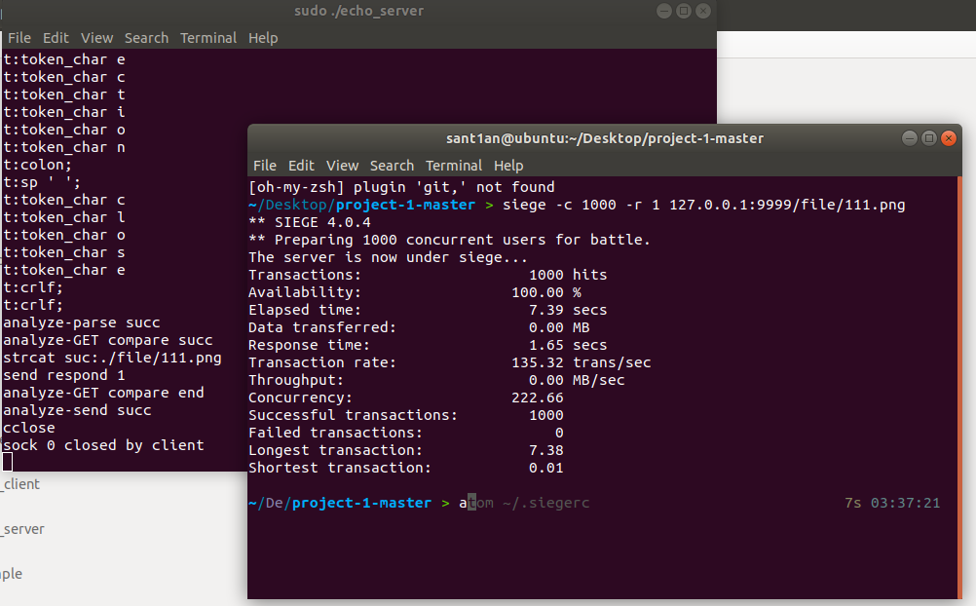

本次任务实现情况：

1. 完善了第三周的任务，扩展了输入缓存区，解决了粘包、同一条请求通过多次recv到达server等问题。
2. 实现了多个客户端的并发处理，支持1000个用户并发连接。